Warszawski Uniwersytet Medyczny
I Wydział Lekarski
kierunek Elektroradiologia

Rok akademicki 2015/2016

Praca dyplomowa - licencjacka

Karolina Niemirka

Zastosowanie reografii impedancyjnej w diagnostyce i leczeniu chorych z zaburzeniami rytmu serca.

Osoba kierująca pracą:
dr n. med. Edward Koźluk

Ocena: . . . . . . . . . . . . . . . . . . . . . . .

. . . . . . . . . . . . . . . . . . . . . . . . . . . . .
Podpis Przewodniczącego Komisji
Egzaminu Dyplomowego

Tym, bez których ta praca by nie powstała.

Spis treści
Spis treści 3
Podziękowania 4
Streszczenie 5
Cel pracy 6
Wstęp 7
Rodział 1: Podstawy fizyczne reografii impedancyjnej. 8
Rozdział 2: Zaburzenia rytmu serca 9
Rozdział 3: Reografia impedancyjna w diagnostyce chorych z omdleniami. 10
Rozdział 4: Reografia impedancyjna w systemach elektroanatomicznych do ablacji 11
Rozdział 5: Reografia impedancyjna w monitorowaniu chorych z implantowanymi urządzeniami 12
Rozdział 6: Podsumowanie 14
Bibliografia 15

Podziękowania

Dziękuję doktorowi Edwardowi Koźlukowi za cenne wskazówki oraz cierpliwość.

Streszczenie

Praca zawiera podstawy teoretyczne dotyczące właściwości elektrycznych tkanek, modelu impedancyjnego tkanki oraz metod pomiaru jej impedancji. W dalszej części zostały opisane poszczególne zastosowania pomiaru (bio)impedancji struktur anatomicznych. Zaprezentowano współczesne elektroanatomiczne systemy nawigacyjne wykorzystywane podczas zabiegów ablacji – zasadę działania wraz z ich ograniczeniami,

metoda diagnostyki omdleń podczas testów pionizacji.

pokrótce opisując zasadę działania, ograniczenia.
przedstawienie elektroanatomicznych systemów obrazowania użytecznych podczas przezskórnej ablacji podłoża zaburzeń rytmu serca, zwracając uwagę na ich zasady działania oraz wynikające z nich zastosowanie kliniczne, z uwzględnieniem ograniczeń technicznych poszczególnych systemów.

Cel pracy

Celem pracy jest zaprezentowanie oraz krótkie scharakteryzowanie pomiarów impedancji struktur anatomicznych wraz z

Wstęp
Różne parametry hemodynamiczne charakteryzują wielkość obciążenia wstępnego i następczego, kurczliwość lewej komory, ilość krążącej krwi czy też właściwości mechaniczne układu tętniczego. Kardiografia impedancyjna umożliwia, w sposób nieinwazyjny, tani, powtarzalny i wiarygodny, ocenę szeregu takich parametrów, w tym objętości wyrzutowej (SV), pojemności minutowej serca (CO) czy układowego oporu naczyniowego (SVR).
Wymienione zmienne hemodynamiczne determinują wielkość ciśnienia tętniczego, a modyfikacja ich wartości okazuje się pomocna przy doborze terapii farmakologicznej u chorych na nadciśnienie tętnicze. W dotychczas przeprowadzonych badaniach klinicznych zaobserwowano, że leczenie hipotensyjne oparte na pomiarach hemodynamicznych z wykorzystaniem kardiografii impedancyjnej charakteryzowało się większą skutecznością w osiąganiu ciśnienia tętniczego <140/90 mmHg niż leczenie oparte wyłącznie na aktualnych wytycznych towarzystw naukowych.
Jedną z takich metod jest pomiar impedancji elektrycznej klatki piersiowej (kardiografia impedancyjna, kardioimpedancja, reografia impedancyjna, ICG, impedance cardiography), która pozwala na nieinwazyjną ocenę różnych parametrów hemodynamicznych.
Pomiary impedancji klatki piersiowej pozwalają na stałe monitorowanie układ sercowo -- naczyniowego.
Innymi sposobami śledzenia parametrów są doplerowska echokardiografia, echokardiografia dwuwymiarowa, obrazowanie za pomocą rezonansu magnetyczego, subfrakcjna angio -- kardiografia, metoda pomiaru rzutu minutowego z analizy stężeń dwutlenku węgla w mieszaninie powietrza wdechowo -- wydechowego płuc oraz angiografia radioizotopowa -> bardzo drogie, podstawa termodylucja- metoda rozcieńczeniowa pomiaru przepływu krwi polegająca na użyciu płynu o określonej temperaturze, niższej od temperatury krwi, i pomiarze rozchodzenia się zimna od tego płynu dokonywanego poniżej miejsca jego podania)
metody pomiarów bioimpedancji

Właściwości dielektryczne (właściwości elektryczne) tkanek biologicznych były interesujące dla wielu lat. Informacja o strukturze tkanek i kompozycji, na przykład, zawartość wody lub obecność guza może być wykryta przez pomiar właściwości dielektrycznych tkanek. Jedną z wielu sposobów na określanie stanu organizmu jest pomiar
impedancji tkanki. Polega on ogólnie na przyłożeniu do obiektu napięcia lub prądu oraz
mierzeniu odpowiedzi w postaci odpowiednio prądu lub napięcia. Następnie docelowa,
mierzona wartość impedancji jest obliczana na podstawie otrzymanych zmiennych. Walorem stosowania takiego typu pomiarów jest nieinwazyjność.
Podczas pomiarów, mierzona jest impedacja tkanek: łącznej, tłuszczowej oraz mię-
śniowej. Ze względu na swoistą wewnętrzną strukturę, a w związku z tym odmienne właściwości elektryczne, charakteryzują się one różną wartością docelowej badanej
wielkości. Tkanki zdrowe charakteryzują się odmienną wartością impedancji (wyższą)
w porównaniu do tkanki chorej przy pomiarze o zadanej częstotliwości. Różnica wyników takich pomiarów wynika z właściwości dielektrycznych badanego materiału,
a ta z kolei zależy struktury tkanki. Tkanka nowotworowa charakteryzuje się zwiększoną zawartością substancji pozakomórkowej, która jest związana z obniżeniem impedancji.

Znajomość zachowania się fali elektromagnetycznej podczas propagacji w ośrodku jest
podstawą przy wykorzystywaniu światła do zastosowań diagnostycznych oraz terapeutycznych. Istotą technik optycznych używanych do celów terapeutycznych jest wiedza
na temat zdolności światła do przenikania wewnątrz tkanki oraz efektywności deponowania energii określonej na podstawie własności optycznych środowiska, w którym się
rozchodzi, natomiast optyczna diagnostyka medyczna wykorzystuje penetrację światła
w głąb tkanki, interakcje z ośrodkiem oraz przedostanie się na zewnątrz struktur biologicznych.
rys historyczny

Rodział 1: Podstawy fizyczne reografii impedancyjnej.
czym jest impedancja
zależności
dyspersje

Reografia impedancyjna jest zaliczana do metod opierających się na pomiarach elektrycznych właściwości tkanek biologicznych zaaplikowanych do klatki piersiowej. Najczęściej spotykanym/używanym/wykorzystywanym układem jest 4-elektrodowa topologia – rozdzielenie elektrod aplikacyjnych z odbiorczymi.

Rozdział 2: Zaburzenia rytmu serca
Brady- i tachyarytmie
Rysunek 1: podpis

Rozdział 3: Reografia impedancyjna w diagnostyce chorych z omdleniami.

Rozdział 4: Reografia impedancyjna w systemach elektroanatomicznych do ablacji
CARTO J[J&J], EnSite NavX [SJM], localisa [med.]
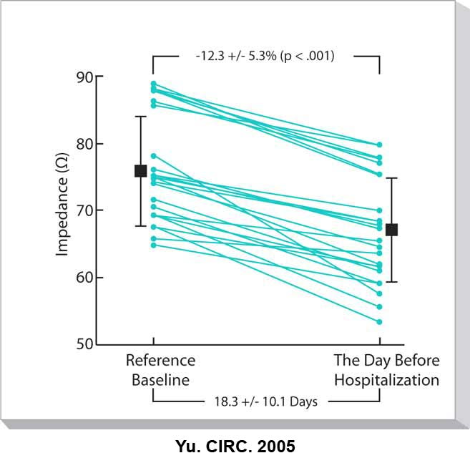
przedstawienie elektroanatomicznych systemów obrazowania użytecznych podczas przezskórnej ablacji podłoża zaburzeń rytmu serca, zwracając uwagę na ich zasady działania oraz wynikające z nich zastosowanie kliniczne, z uwzględnieniem ograniczeń technicznych poszczególnych systemów.

Rozdział 5: Reografia impedancyjna w monitorowaniu chorych z implantowanymi urządzeniami
(automatyczna, nieinwazyjny, niezależny od operatora pomiar)
Obecnie istnieją/Firma Medtronic oferuje dwa implantowane urządzenia CRT-D oraz ICD wraz z wbudowaną możliwością/opcją monitorowania zmian impedancji, która zapewnia/umożliwia śledzenie oraz dokumentowanie statusu płynów klatki piersiowej pacjenta. W ciągu dnia w ramach pracy sprzętu wielokrotnie dokonywany jest pomiar opierający się na generowanym przez implantowane urządzenie impulsu elektrycznego propagującego z elektrody umieszczonej wewnątrz struktur serca w kierunku przyrządu. Na podstawie rejestrowanego/odbieranego sygnału – wektora impulsu elektrycznego możliwe jest otrzymywanie wyniku w postaci śródklatkowej impedancji. Rejestracja ta wraz z synchronizacją pracy serca (czyli EKG) umożliwia poznanie parametrów hemodynamicznych
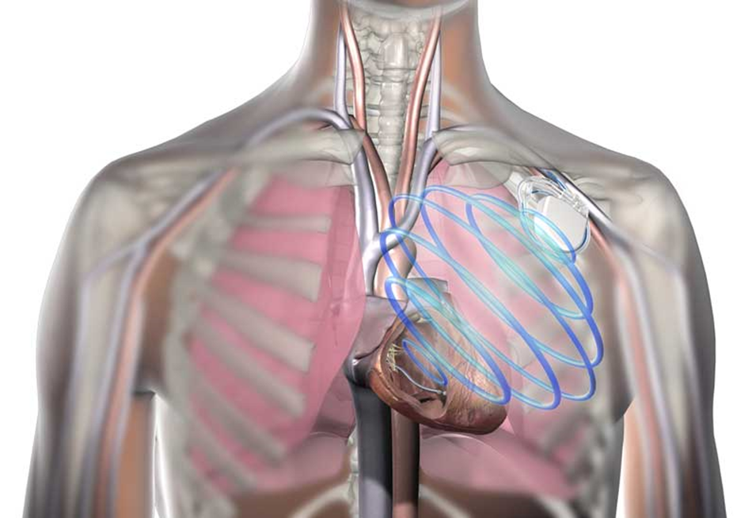
W ciągu dnia dokonywane jest wielokrotnie tak opisany pomiar. <may times during the day electrical impulses travel from the lead in the right side of the heart to the implanted device. Using this the electrical impusle vector Optivol Fluid Status Monitoring measures intrathoracic impedance.>

W przypadku gromadzenia się płynu w płucach, impedancja tkanek maleje. Ta zależność pozwala na
Oprócz gromadzenia się płynu w strukturach płuc na zmianę mierzonej impedancji mają także wpływ/ mogą powodować []:

- pocked or lead revision
- pocket infection
- respiratory infection
- anemia
- pleural/pericardial effusion
- diuretic therapy changes
Consider reasons for changes in Daily impedance – possible elements that could impact impedance including but not limited to:
– Pulmonary edema
– Volume retention
– Pulmonary congestion
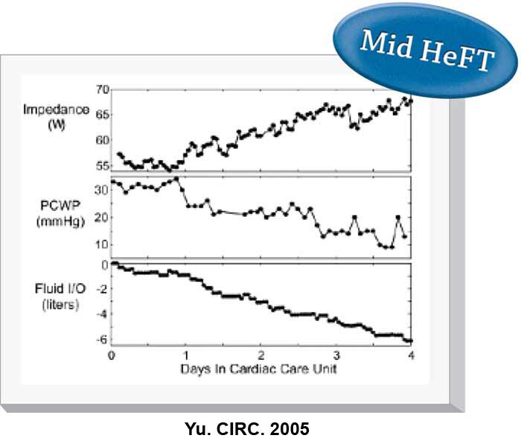
<As fluid accumulates in the patient`s lungs, intrathoracic impedance decrease.>
<MiDHeFT data suggest that the change in elektrocal impedance has a direct and inverse relationship to the change in pulmonary capillary wedge pressure in hospitalized heart failure patients. Optivol Fluid Status Monitoring tracks a patients daily and average IŻ values over 14 months.
Decreases in the patient's IŻ are observed in the OptiVol Fluid Index trend.
As fluid accumulates in the patient's lungs, IŻ decreases and the Optivol Fluid Index increases.
If the fluid continues to accumulate, the Optivol Fluid Index crosses the physician-programmed Optivol Treshold.
Optivol Fluid Status Monitoring provides fluid build-up to help develop a more informates patient care strategy.
Once fluid build-up is resolves the Optivol Fluid Index will reset to zero.>
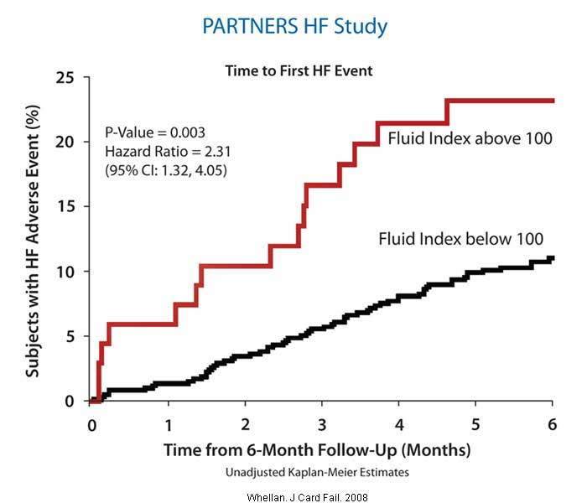

Rozdział 6: Podsumowanie
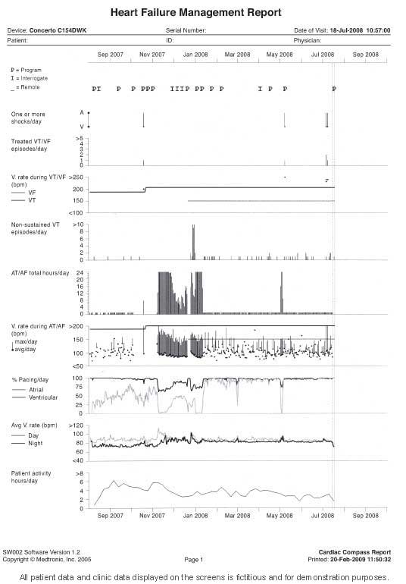

Bibliografia
- Niemirka K. „Mikroprocesorowe urządzenie do pomiaru zmian impedancji tkanek.”, praca inżynierska, Politechnika Warszawska, Warszawa, 2013.
- Cybulski G., „Dynamic Impedance Cardiography – the system and its applications” rozprawa habilitacyjna, Zakład Fizjologii Stosowanej Instytutu Medycyny Doświadczalnej i Klinicznej PAN, Warszawa, 2005.
- pod red. Sieberta J., „Kardiografia impedancyjna : przewodnik dla lekarzy”, Gdańsk 2007
- Cybulski G., Niewiadomski W., Zielińska A. Strasz A., Gąsiorowska A. „Reokardiografia impedancyjna – prosta metoda oceny zmian objętości wyrzutowej serca. Część 1. Podstawy metodyczne”, Kardiologia w Praktyce Vol. 5/Nr 2(18)/2011
- Cybulski G., Niewiadomski W., Zielińska A. Strasz A., Gąsiorowska A. „Reokardiografia impedancyjna – prosta metoda oceny zmian objętości wyrzutowej serca. Część 2. Wybrane zastosowania badawcze i kliniczne”, Kardiologia w Praktyce Vol. 5/Nr 3(19)/2011
- Niewiadomski W., Guzik P., Gąsiorowska A., Strasz A., Cybuslki G., „Kardiografia impedancyjna w terapii nadciśnienia tętniczego”, Kardiologia w Praktyce Vol. 5/Nr 4(15)/2010
- Cybulski G., Strasz A., Niewiadomski W., Gąsiorowska A., „Impedance cardiography: Recent advancements”, Cardiology Journal 2012. Vol. 19/Nr 5/2012
- http://www.medtronic.com/for-healthcare-professionals/products-therapies/cardiac-rhythm/therapies/unique-features/optivol-fluid-status-monitoring/

- www. biosensewebster.com
- www.cardiology.usa.siemens.com
- www. localisa.com
- www.sjm.com
- www.stlouis.bizjournals.com

Po nadaniu nazw wszystkim rysunkom możemy wygenerować spis rysunków/ilustracji. Wybieramy kolejno Wstaw, Indeksy i spisy i ponownie Indeksy i spisy. W miejscu określenia Typu spisu wybieramy Indeks ilustracji/rysunków (zgodnie z przydzieloną kategorią), następnie w polu Utwórz z.. wybieramy opcję Podpisy a poniżej Kategoria np. Ilustracja. Następnie należy wybrać zakładkę Wpisy i nacisnąć przycisk „T” i znaki wiodące „.”. - co spowoduje wypełnienie przerwy pomiędzy nazwą a numerem strony kropkami.
Teraz potwierdzamy klawiszem OK. Spis rysunków/ilustracji zostanie automatycznie wygenerowany w miejscu kursora.

Spis ilustracji
Rysunek 1: podpis 6

